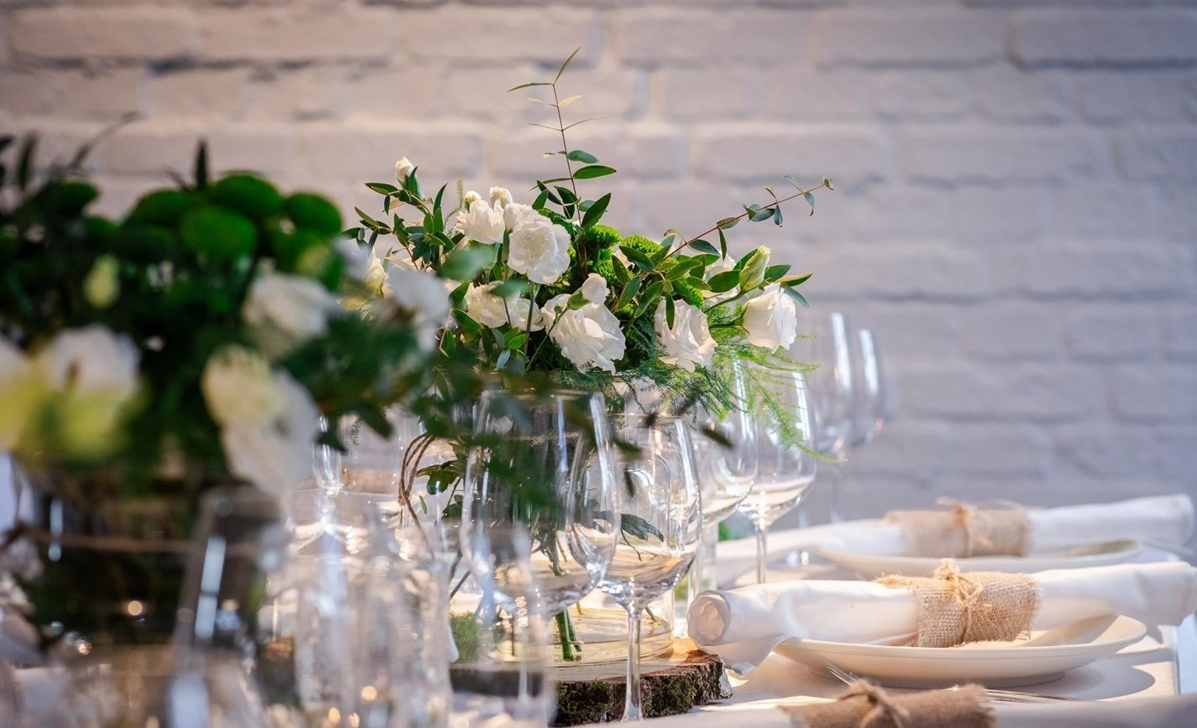

OFERTA
OKOLICZNOŚCIOWA

Propozycja I
179,00 zł/ osobę
Zupa
Krem z leśnych grzybów z oliwą truflową (200ml)

Dania główne na półmiskach
Kotlet de volaille z masłem i pietruszką (120g)
Wolno duszony karczek wieprzowy z nutą wędzonych śliwek (100g)
Polędwiczka wieprzowa z tymiankiem z sosem kurkowym(100g/20g)
Filet z pstrąga posypany prażonymi migdałami z nutą cytryny (80g)

Sosy
Pieczeniowy
Cytrynowy

Dodatki skrobiowe
Ziemniaki gotowane z koperkiem(100g)
Opiekane talarki (50g)

Dodatki
Fasolka zielona otulona złocistą bułką tartą(50g/20g)
Surówka z kapusty białej(50g)

Bufet słodki
Babeczki z owocami(50g)
Ciasto bankietowe(50g)

Bufet zimny
Tatar wołowy z cebulką i ogórkiem(50g/20g/20g)
Plastry wolno pieczonego schabu z majonezem z prażonej cebuli(50g/10g)
Pasztet z pieczonej wieprzowiny z marynowanymi pieczarkami(50g)
Pstrąg w galarecie z cytryną i kawiorem (50g)
Sałatka ziemniaczana z boczkiem i szczypiorkiem (50g)
Pieczywo(40g)
Masło (20g)

Kolacja
Żur staropolski z białą kiełbasą(150ml)

Kawa, herbata, soki owocowe, woda

Propozycja II
199,00 zł/osobę

Zupa
Domowy rosół z kluseczkami (200ml/30g)

Dania główne na półmiskach
Kotlet de volaille z masłem i pietruszką (120g)
Duszone udko kurczaka faszerowane grzybami(100g/20g)
Zraz po staropolsku z cebulka i boczkiem (100g)
Dorsz na maśle koperkowym(80g/20g)

Sosy
Zrazowy
Cytrynowym

Dodatki skrobiowe
Ziemniaki gotowane z koperkiem(100g)
Kasza gryczana z majerankiem (50g)
Opiekane talarki (50g)

Dodatki
Surówka z kapusty białej(50g)
Buraczki z chrzanem (50g)
Kapusta czerwona zasmażana z jabłkiem i rodzynkami

Bufet słodki
Babeczki z owocami (50g)
Ciasto bankietowe(50g)

Bufet zimny
Tatar wołowy z cebulką i ogórkiem(50g/20g/20g)
Marynowane klopsiki w occie(50g)
Śledź w śmietanie (50g)
Pasztet z pieczonej wieprzowiny z marynowanymi pieczarkami(50g)
Plater domowych wędlin z dipami i marynatami (60g/20g)
Galaretka drobiowa z pietruszką i cytryną (40g)
Pieczywo(40g)
Masło (20g)
Kolacja gorąca
Barszcz czerwony na wędzonce(150ml)
Kawa, herbata, soki owocowe, woda

Propozycja III
209,00 zł/osobę

Zupa

Serowa z grzankami ziołowymi (200ml/20g)

Dania główne na półmiskach

Zraz po staropolsku z cebulką i boczkiem (100g)
Wolno duszony karczek wieprzowy z nutą wędzonych śliwek (100g)
Filet z pstrąga posypany prażonymi migdałami z nutą cytryny (80g)

Sosy
Pieczeniowy
Cytrynowy

Dodatki skrobiowe
Ziemniaki gotowane z koperkiem(100g)
Opiekane talarki (50g)

Dodatki
Warzywa gotowane( brokuł, kalafior, marchew)(90g)
Fasolka zielona otulona złocista bułka tarta (50g/20g)
Surówka z kapusty białej (50g)

Bufet słodki
Babeczki z owocami (50g) Ciasto bankietowe(50g)

Bufet zimny
Tatar wołowy z cebulką i ogórkiem(50g/20g/20g)
Marynowane klopsiki w occie (50g)
Plastry wolno pieczonego schabu z majonezem z prażonej cebuli (50g/10g)
Terrina z szynki wieprzowej z musztardą francuska i pietruszką(50g)
Sałatka grecka z oliwami (50g)
Sałatka ziemniaczana z boczkiem i szczypiorkiem (50g)
Pieczywo(40g)
Masło (20g)

Bufet gorący

Żur staropolski z białą kiełbasą(150ml)
Pierogi ze szpinakiem i serem pleśniowym( 50g)
Szaszłyki z kurczaka z papryką i cukinią (100g)

Kawa, herbata, soki owocowe, woda

